INVESTIGACIÓN

1.1 Tema elegido: Parvati Gathering
El proyecto propone el desarrollo de un sitio web informativo y conceptual sobre Parvati Gathering, una serie de encuentros culturales que nacen del sello discográfico Parvati Records, perteneciente a la escena psytrance underground internacional.

Sobre Parvati
Parvati Records es un sello discográfico independiente iniciado en Dinamarca durante el verano del año 2000, con el deseo de contribuir activamente al crecimiento de la escena psy trance y con la visión de crear una plataforma para apoyar y difundir el desarrollo de la cultura psicodélica expresada a través de la música.

Concepto + historia Parvati
Parvati Records nació en Dinamarca como un sello discográfico independiente a finales del verano del año 2000, fundado por DJ Giuseppe — Parvati Records — con el apoyo de un pequeño grupo de amigos y junto a Betina Parvati, quien desde el comienzo se encargó del sitio web, el trabajo gráfico y el merchandising del sello.
El concepto detrás del proyecto era lanzar la música underground producida en ese momento, y el objetivo fue — y sigue siendo — crear una plataforma para nuevos productores, formar un grupo donde los artistas pudieran colaborar e intercambiar conocimientos y experiencias, contribuyendo activamente al crecimiento de la escena psy-trance y difundiendo el desarrollo de la cultura psicodélica expresada a través de la música.
Los primeros tres CDs publicados por Parvati Records fueron compilaciones que presentaban el nuevo sonido psicodélico que se reproducía y circulaba en las fiestas Goa, enfocándose en proyectos como Droidsect/Digital Talk. El primer gran avance llegó poco después de 2003 con los álbumes de Psychotic Micro vs Azax Syndrom (Voices Of Madness – 2003) y el primer álbum del artista ruso Kindzadza (Waves from Outer Space – 2004).
En los años siguientes, a mediados de la década del 2000, Parvati Records se enfocó en el emergente sonido escandinavo, que creemos sentó las bases del llamado Forest Trance, publicando música producida por artistas como Derango, Jahbo, Meteloids, Grapes Of Wrath, Mussy Moody y Hokus Pokus. El lanzamiento principal de ese período, entre varias compilaciones, fue el álbum dividido Meteloids / Grapes Of Wrath – Tits On Fire, considerado uno de los “clásicos” del sello.
En los últimos años de la década del 2000, Parvati Records volvió a explorar la escena musical internacional, impulsando el sonido psicodélico original de artistas como Para Halu (Hungría), Naked Tourist (Alemania) y los productores macedonios Atriohm y Encephalopaticys, quienes lanzaron sus álbumes junto con la trilogía Parvatrip V/A, continuando el trabajo de descubrir y promover nuevos talentos, incorporando artistas como Arjuna, Farebi Jalebi y Vertical.
En el año 2010, Parvati Records celebró su décimo aniversario organizando un escenario alternativo dentro del Full Moon Festival en Alemania, una fiesta recordada como uno de los encuentros más importantes de la escena psy trance underground. Desde entonces, el sello ha desarrollado los conceptos de “Parvati Night” y “Parvati Stage”, producidos en numerosos festivales y eventos alrededor del mundo, presentando un conjunto de sus artistas y ofreciendo un amplio espectro de estilos dentro del mismo género. Parvati Records posee la capacidad artística de seleccionar a los artistas adecuados y diseñar experiencias musicales completas de psy-trance para toda una noche o día.
En 2012, además de las producciones en CD, Parvati Records comenzó a publicar música en formato de descarga digital y continuó de manera constante e incansable difundiendo su sonido Parvati, descubriendo y apoyando nuevos productores.
En 2019, Parvati Records abrió Orbita Parvati, un sub-sello dedicado al Psychedelic Chill Out, Downtempo y música experimental.
Hasta hoy, Parvati Records ha publicado música compuesta por 85 proyectos diferentes: 33 CDs, 1 USB, 41 EPs digitales, 34 EPs de descargas gratuitas/regalos digitales y 10 compilaciones V/A en colaboración con otros sellos. Actualmente cuenta con un roster artístico de 35 productores. Nos gusta pensar que esto representa la aplicación concreta del lema del sello: “Diversity into Unity” (Diversidad en la Unidad), donde la unidad surge de la investigación psicodélica común y la diversidad de las inspiraciones y expresiones individuales.
Finalmente, con el trabajo de nuestro sello deseamos contribuir a la construcción de un puente global que una a las personas a través de los valores de comunidad, amor, diversión y responsabilidad hacia uno mismo, hacia los demás y hacia la Madre Tierra.
Y al final… “¡Todo se trata de la música!”
Informacion: Parvati Records – About
https://parvati-records.com/about/

1.2 Paginas de referencia
Para desarrollar el proyecto y tener un punto de partida, realice un análisis comparativo de distintos sitios web pertenecientes a festivales y sellos vinculados a la escena psytrance internacional. La idea de este análisis fue identificar criterios de navegación, organización de contenidos y decisiones estéticas aplicables al diseño del nuevo sitio.
Sitios analizados:
- https://www.boomfestival.org/
- https://parvati-records.com/
- https://www.universoparalello.org/

Universo Paralello
El sitio web de Universo Paralello tiene una estructura mínima basada en una única pantalla principal. La página muestra un video embebido de YouTube y lo acompaña un contador regresivo hacia el dia del evento y botones de acceso directo a redes sociales y venta de tickets.
Si bien esta estrategia genera impacto visual inmediato y funciona como página promocional temporal (landing page), la navegación es limitada porque no permite explorar contenidos extras ni profundizar en la identidad del evento. La experiencia se centra principalmente en la expectativa del festival más que en la comunicación informativa.

Parvati Records
El sitio oficial de Parvati Records tiene una estructura navegable con múltiples secciones dedicadas a lanzamientos musicales, artistas, merchandising y eventos. Desde el punto de vista informativo, cumple la función de archivo y difusión del sello discográfico.
A pesar de que el sitio informe bien se puede notar que la interfaz responde a criterios de diseño web viejos: tipografías pequeñas, jerarquías visuales poco claras y una organización que puede resultar mucho contenido para los usuarios actuales. La estética mantiene coherencia con la identidad underground del sello, aunque se podria hacer una actualización en términos de usabilidad, legibilidad y adaptabilidad. La idea de este analisis es resignificar el proyecto a una mirada un poco mas actual.

Boom Festival
El sitio web del Boom Festival ya es una referencia mucho más equilibrada entre contenido informativo y experiencia visual. A pesar de contar con una fuerte identidad estética, la navegación sigue siendo clara y organizada a través de estructuras simples y accesibles.

1.3 Público objetivo
El sitio está pensado para personas interesadas en la cultura psytrance y en experiencias musicales y culturales alternativas vinculadas a la escena psicodélica internacional. Se trata de un público que ya tiene cierto acercamiento a festivales, música electrónica underground y espacios comunitarios donde la música, el arte visual y la conexión con la naturaleza forman parte de una misma experiencia.
El público objetivo suele estar compuesto por jóvenes y adultos entre 20 y 60 años, provenientes de distintos países y contextos culturales, con afinidad hacia propuestas artísticas independientes, viajes, encuentros colectivos y formas de expresión alejadas de los circuitos tradicionales.
A diferencia de otros eventos masivos, esta comunidad valora especialmente la identidad visual, la coherencia estética y la experiencia sensorial completa, por lo que el diseño del sitio web acompaña esa búsqueda sin perder claridad en la navegación ni accesibilidad de la información.
El proyecto busca generar una experiencia digital que funcione tanto como espacio informativo como una prolongación conceptual del universo cultural que representa Parvati Gathering.

1.4 Objetivo comunicacional

El objetivo principal del sitio es comunicar la propuesta cultural y musical de Parvati Gathering a través de una experiencia digital que refleje su identidad estética y conceptual, permitiendo entender el evento más allá de su enfoque musical.

MAPA DE SITIO

2.1 Mapa de navegación

1 Inicio
Presentación general del proyecto.

6 secciones principales
Origen
Propuesta
Música
Galería
Experiencia interactiva (Juego IA)
El Gathering

6 subsecciones

Origen

Historia de Parvati
Evolución del proyecto

Propuesta
Filosofía
Comunidad

Música
Artistas
Estética sonora

2 páginas complementarias
Contacto (formulario + JS + envío mail)
Datos del alumno (créditos / info técnica)

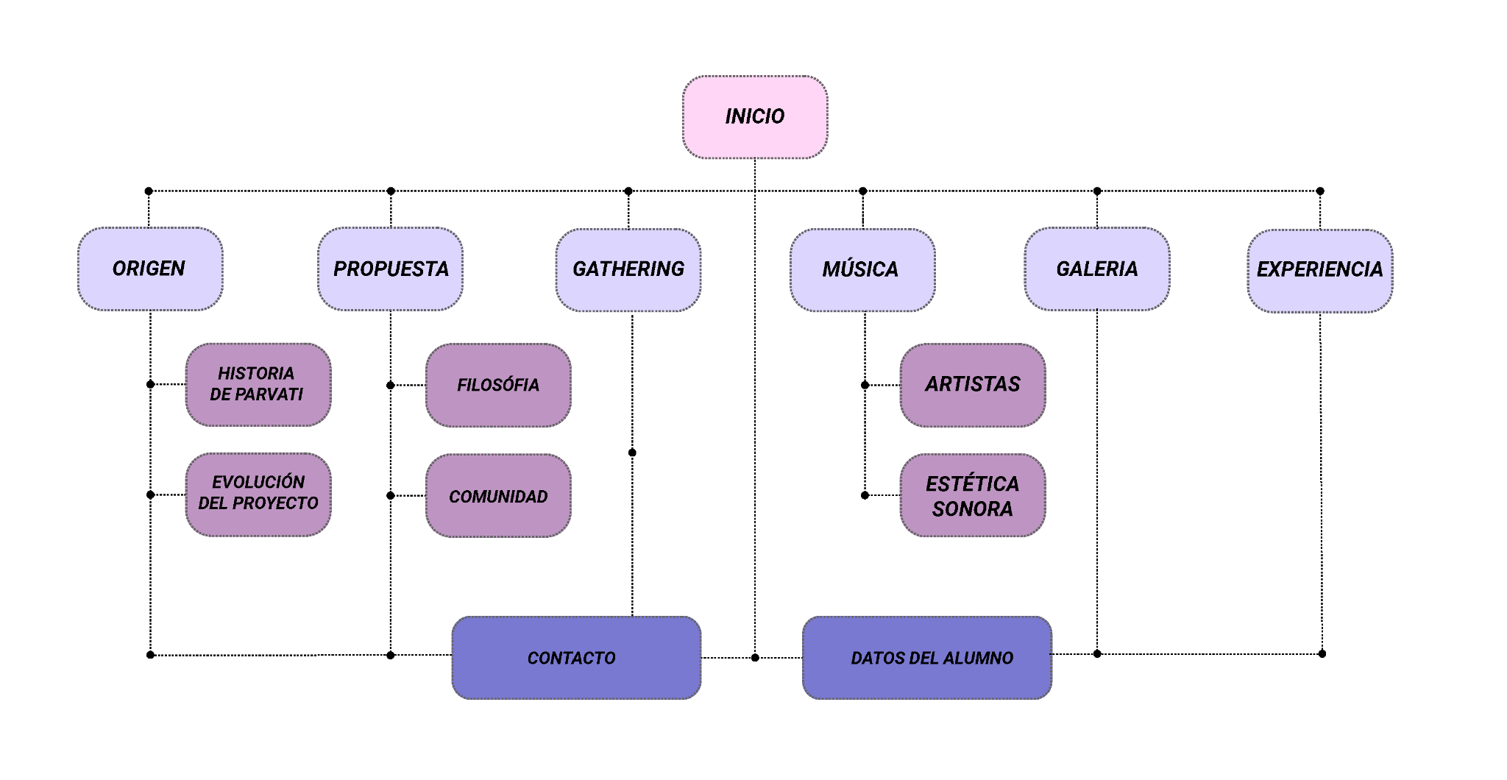

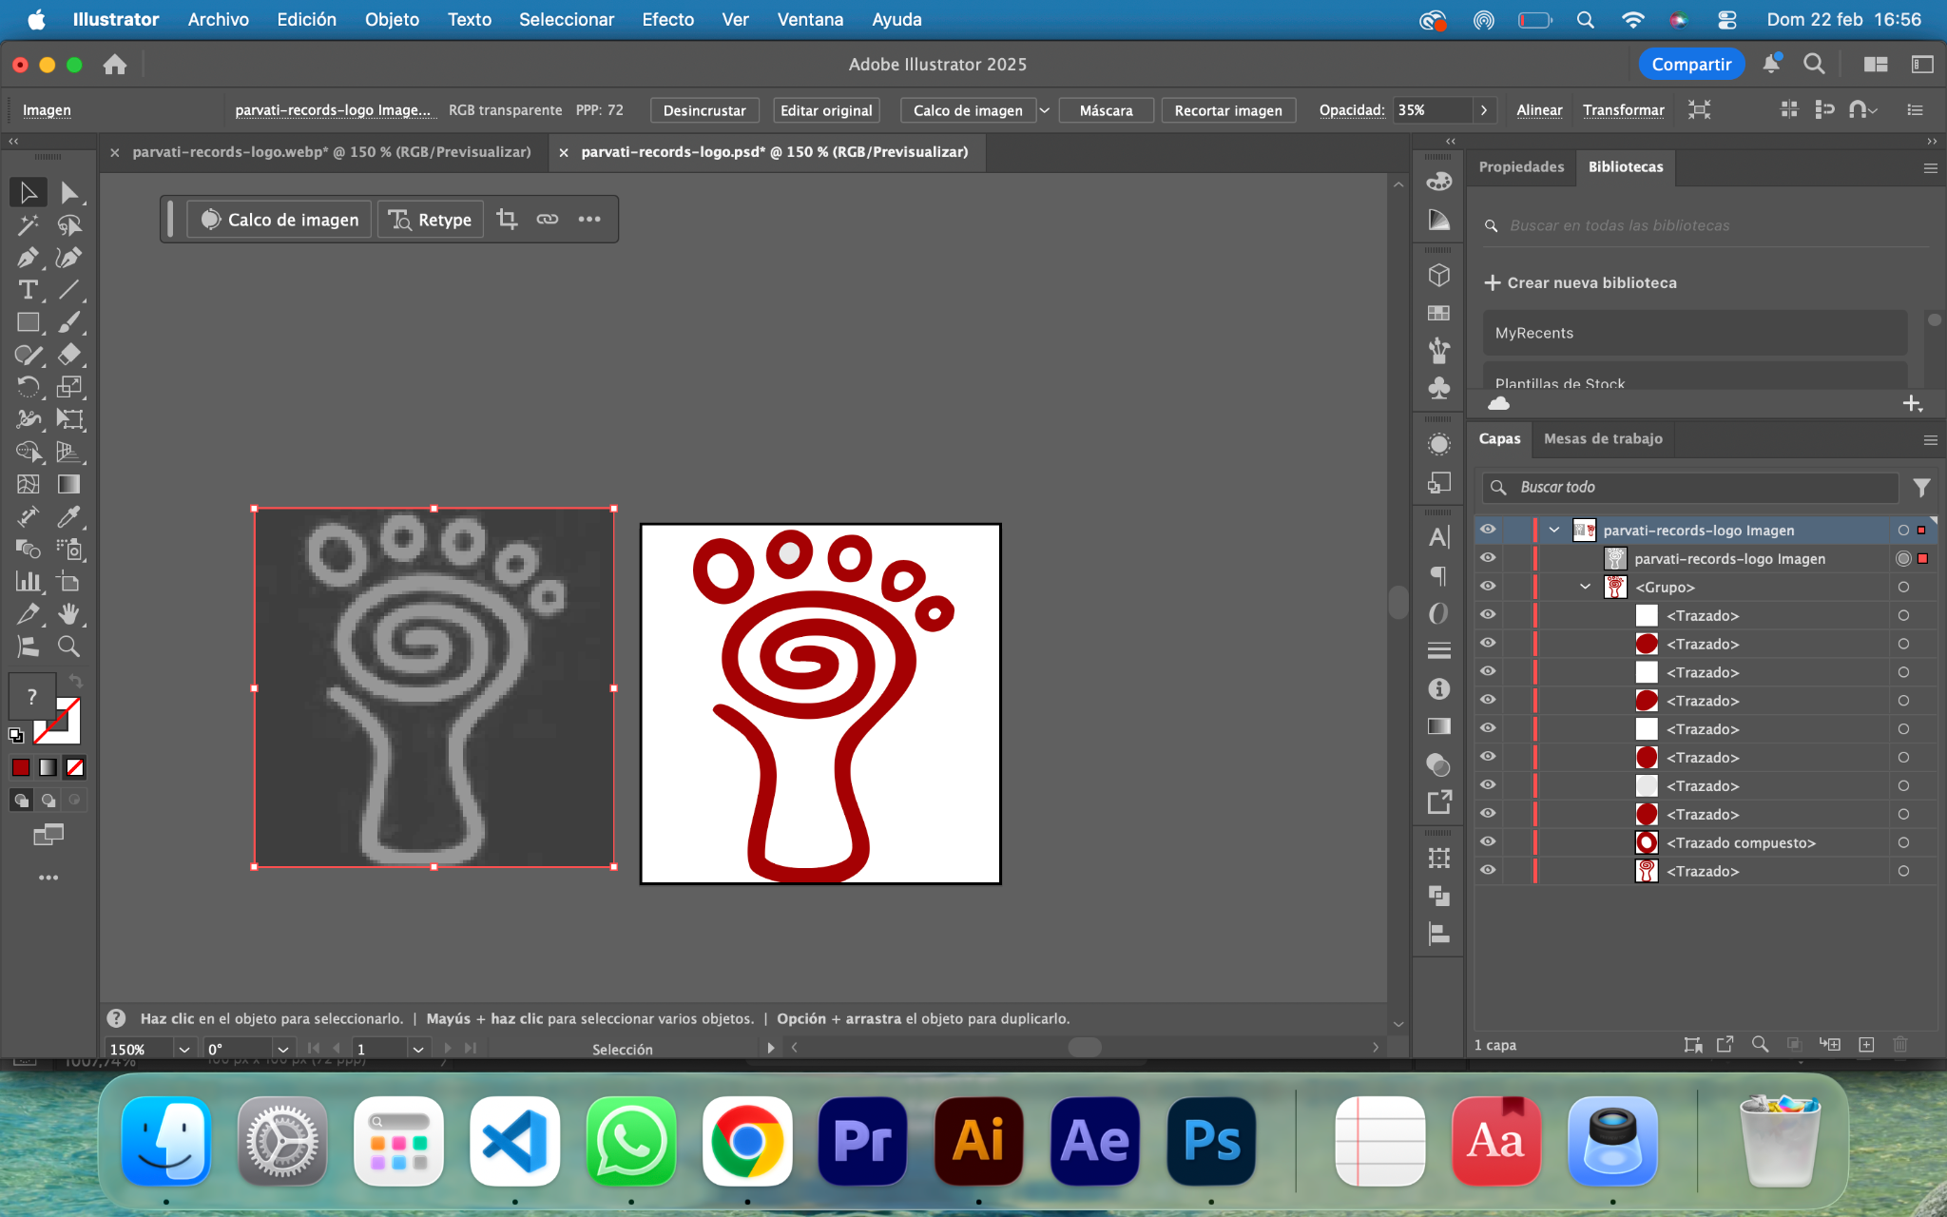

https://github.com/Paumultimedial/final_informatica_general

